שְׁמִי:
כַּמָּה טוֹב שֶׁיֵּשׁ לָנוּ מְדִינָה
מְשִׂימוֹת:
- בְּכֹל רִבּוּעַ יֵשׁ שְׁאֵלָה, עֲנוּ עָלֶיהָ!
- הַכְנִיסוּ אֶת הַתְּמוּנוֹת לָרִבּוּעַ הַמַּתְאִים.
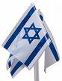
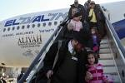
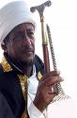
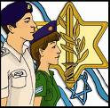
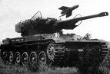
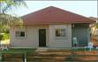
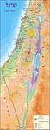

עַצְמָאוּת
מְנִיפִים אוֹתָנוּ בְּגַאֲוָה כְּדֵי לְהַרְאוֹת אֶת הָעַצְמָאוּת.
מִי אֲנַחְנוּ?

עַלִיָה לָאָרֶץ
בָּאנוּ מִחוּץ לְאֶרֶץ כְּדֵי לַגּוּר בְּאֶרֶץ יִשְׂרָאֵל.
מִי אֲנַחְנוּ?
צָּבָא
אֲנַחְנוּ בַּצָּבָא וְשׁוֹמְרִים עַל הָעַם שֶׁלָּנוּ.
מִי אֲנַחְנוּ?

בִּנְיָן הָאָרֶץ
בּוֹנִים אוֹתָנוּ בְּאֶרֶץ יִשְׂרָאֵל.

מִי אֲנַחְנוּ?
לְמִי לֹא שׁוֹכְחִים לוֹמַר תּוֹדָה?

